**DIE HOBBY FAMILY-MODELLE: ONTOUR A 720 GFM UND ONTOUR T 700 KMH**

**Fockbek, 28. August 2024. Der ONTOUR A 720 GFM ist der Alkoven in der ONTOUR-Baureihe, der ONTOUR T 700 KMH ist ein klassischer Teilintegrierter mit Hubbett. Beide sind auf das Reisen mit der ganzen Familie ausgelegt, sodass jeder seinen Lieblingsplatz findet. Die Reisemobile mit 6-Personen-Zulassung sind auf eine multifunktionale Nutzung ausgelegt. In den großen Stauräumen und der XL-Küche findet sich Platz für alles, was Groß und Klein im Urlaub benötigen. Die Family-Modelle sind auf einem 140 PS-FIAT-Chassis mit 4,25 t und einer Gesamtfahrzeuglänge von 7,00 m bzw. 7,20 m gebaut.**

**DER ONTOUR A 720 GFM IST EIN RAUMWUNDER**

Der ONTOUR A 720 GFM teilt sich in Schlafbereiche für bis zu sechs Personen. Die Liegeflächen sind über 2,00 m lang und 1,28-1,53 m breit. Gemeinsam gespeist, gespielt und verweilt wird in der großen Sitzgruppe mit drei Doppelsitzbänken. Bekleidung und Alltagsgegenstände werden im beleuchteten Kleiderschrank und zahlreichen Staufächern oder tagsüber im Alkoven verräumt. Die besonders große Garage ist von beiden Seiten zugänglich, isoliert und beheizt sowie mit Zurrschienen und -ösen ausgestattet. So steht einem ordentlichen Abenteuer nichts mehr im Wege.

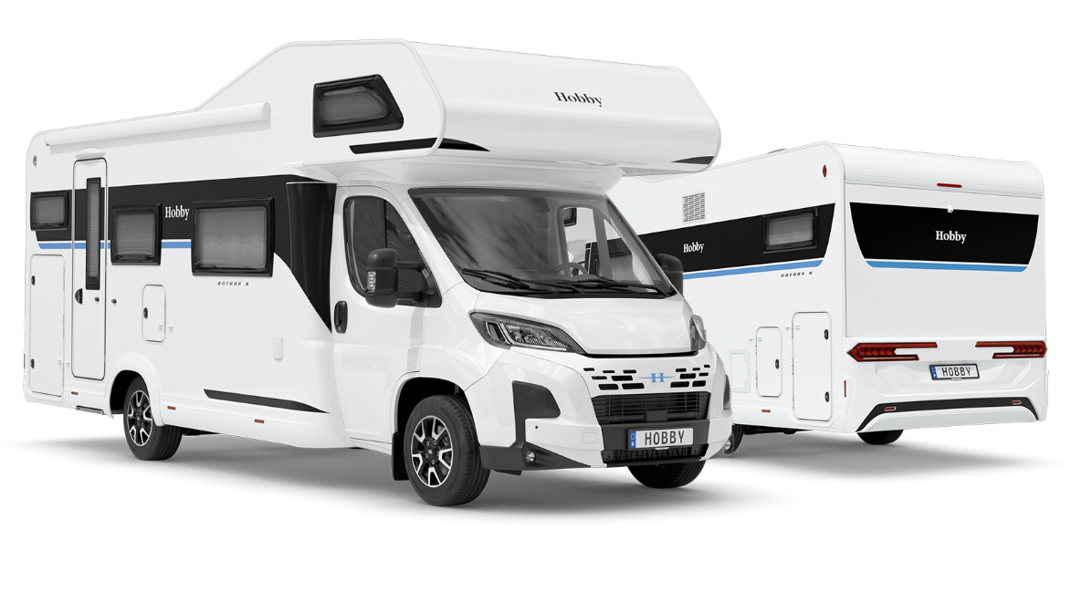

ONTOUR A 720 GFM

**IM ONTOUR T 700 KMH FINDET JEDER SEIN SCHLAFPARADIES**

Auch der ONTOUR T 700 KMH ist für familiäre Bedürfnisse bereits vorkonfiguriert und besitzt eine Zulassung für sechs Personen. Die Familienmitglieder finden Schlaf in einem mechanischen Hubbett von 2,00 m x 1,30 m, einem Kinder-Etagenbett von über 2,00 m Länge und dem multifunktionalen Sitzbereich, die in den Abendstunden zu einer Schlafwiese von 2,10 x 1,40 m umfunktioniert wird. Die FIAT-Basis verfügt über das Safety Paket und alle Assistenzsysteme, die es für einen entspannten Reisetag braucht. Dazu gehören das Lederlenkrad mit Bedienelementen, Schaltknauf in Lederausführung, das Armaturenbrett Techno Trim und adaptivem Tempomat.

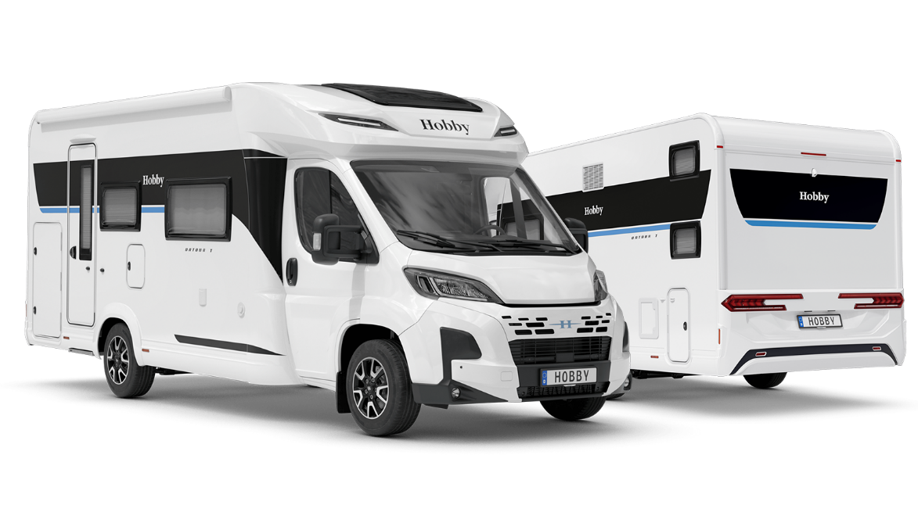

ONTOUR T 700 KMH

**FÜR GROß UND KLEIN: FAMILIENKÜCHE IN XL**

Sowohl im ONTOUR A 720 GFM als auch im ONTOUR T 700 KMH bleibt kein Familienmitglied hungrig. Die Winkelküche trennt die Sitzgruppe vom Tresen. Sie verfügt über eine praktische Kocher-Spüle-Kombi mit 3-flammigen Gaskocher, einer Arbeitsplatte mit einer ausklappbaren Erweiterung und Staufach, welches sich zwischen Spüle und Kochfeld befindet und sogar von außen befüllt werden kann. Besonders praktisch: Der Doppelanschlag des großen 133-L-DOMETIC-Kühlschranks erlaubt das Öffnen von beiden Seiten. Das gegenüberliegende Bad inkludiert eine integrierte Dusche mit Duschabtrennung, Duschsäule mit Armatur und Staufächern, Drehtoilette sowie eine praktische ausziehbare Wäscheleine.

Beide ONTOUR-Family-Modelle beinhalten zudem die nützliche **HOBBY**KOMPLETT-**VOLLAUSTATTUNG,** mit einer Anbaumarkise mit 2,50 m Ausfahrtiefe, extrabreiter Eingangstür mit Doppelverriegelung und Fenster, Abfalleimer, Staufächern und Insektenschutz, Verdunkelungssystem für alle Fenster und Fahrerhaus, Insektenschutzrollos für alle Einbaufenster, XPS-Wärmedämmung im GFK-Boden, schicke Leichtmetallfelgen, Gasflaschenauszug für 2 x 11-kg-Flaschen und **HOBBY**CONNECT-System zur komfortablen Steuerung der Bordtechnik über das Bedienpanel oder die App. Die baureihentypische, moderne Inneneinrichtung und die blauen Akzentstreifen machen auch die Modelle zu echten Hinguckern.

Die Modelle ONTOUR A 720 GFM und ONTOUR T 700 KMH sind mit ihrer gesamten Ausstattung so vorkonfiguriert, dass sie ab Werk für die ganze Familie reisebereit sind. Das aufwendige Konfigurieren eines Reisemobils hin zu einem echten Familien-Modell fällt komplett weg.

Die Fahrzeuge der Baureihe ONTOUR A 720 GFM gibt es für 83.120 €, die des ONTOUR T 700 KMH für 81.710 €.

**Mehr Bilder und Details zu den Modellen der Saison 2025 gibt es ab sofort online auf** [**hobby-caravan.de**](https://www.hobby-caravan.de/) **und natürlich live auf dem Caravan Salon in Düsseldorf vom 30.08. – 08.09.2024.**

**Weiterführende Informationen erhältst du ebenfalls über die Hobby-Pressestelle:**

[presse@hobby-caravan.de](mailto:presse@hobby-caravan.de) oder unter [mediaportal.hobby-caravan.de](https://mediaportal.hobby-caravan.de/)